ZLPAC0140 운영자 매뉴얼
Display Modeling List 화면 가이드
v1.0 — 화면별 필드 설명 및 조회 시나리오
작성일: 2026-05-14

1. 프로그램 개요

1.1 프로그램 정보
프로그램 ID | ZLPAC0140
프로그램 명 | Display Modeling List
기능 | CWF(Closing Workflow) Business Package의 모델링 정보 조회. Standard Map, Organization Map (Changed Only / All) 3가지 관점으로 액티비티 구성을 표시
호출 경로 | SE38 → ZLPAC0140 실행 (또는 등록된 트랜잭션 코드)
접근 권한 | S_PROGRAM (P_GROUP 권한 그룹) 또는 ZLPAC0140 관련 사용자 권한
실행 모드 | 조회 전용 (Display Only). 데이터 변경 기능 없음
조회 테이블 | ZTPAC_STD_NODE (Standard Node), ZTPAC_ORG_NODE (Organization Node), ZTPAC_PROC (Activity Master) 외
출력 화면 | Screen 0100 (Standard Map / Org Map-Changed) 및 Screen 0200 (Org Map-All) - ALV Grid 기반

1.2 화면 구성
ZLPAC0140은 Selection Screen에서 선택한 Modeling Type에 따라 다음과 같이 3가지 조회 모드로 동작합니다. 각 모드는 동일한 모델링 데이터를 서로 다른 관점에서 표시합니다.
- Activity List by Organization (R_ORG2, Default): 회사코드/사업영역/결산단위 등 조직 단위로 액티비티 전체 목록을 표시 - Screen 0200 호출
- Modeling : Standard Map (R_STD): Business Type 단위의 표준 모델링 정의를 표시 - Screen 0100 호출
- Modeling : Org Map-Changed (R_ORG1): 조직별로 표준 모델링에서 추가(Add) 또는 삭제(Delete)된 변경분만을 표시 - Screen 0100 호출
[참고] Selection Screen의 Modeling Type 라디오버튼 변경 시 USER-COMMAND ZCM에 의해 즉시 화면이 재구성되어, 선택된 모드에 따라 입력 가능한 조건 항목(BUKRS/GSBER/CUNIT/BUSTY 등)이 동적으로 활성/비활성화됩니다.

1.3 주요 조회 테이블
ZLPAC0140이 조회하는 주요 테이블은 다음과 같습니다. 본 프로그램은 조회 전용이므로 테이블 데이터를 변경하지 않습니다.
테이블 | 용도 | 관련 모드
ZTPAC_BUPAK | Business Package Master (BUPAK 유효성 체크, 기본 텍스트) | 공통
ZTPAC_CONFIG | Business Package별 전역 설정 (PACLVL 조직레벨, MDLVL 모델링레벨, REQ_BUKRS 등) | 공통
ZTPAC_STD_NODE | Standard Level Node 정의 (Business Type별 표준 액티비티 구성) | Standard Map
ZTPAC_ORG_NODE | Organization Level Node 정의 (조직별 액티비티 Add/Delete 변경 정보) | Org Map-Changed
ZTPAC_PROC | Activity Master (PID, 액티비티명, Auto 여부, REPTY 등) | 공통
ZTPAC_PROCT | Activity Master Text (Multi-Language 활성 시 사용) | 공통 (Multi Lang)
ZTPAC_BUSTY | Business Type Master (Business Type 코드 및 텍스트) | Standard / Org Map-All
ZTPAC_COM_MAST | Company Code Master (회사코드 및 Open Phase) | Org Map-All
ZTPAC_BA_MAST | Business Area Master | Org Map-All (PACLVL=B)
ZTPAC_CUNIT_MAST | Other Organization (결산단위) Master | Org Map-All (PACLVL=U)
ZTPAC_CONFIG_COM / _BA | Company / Business Area별 Business Type 매핑 | Org Map-All
ZTPAC_PROC_ORG | Activity Specific by Organization (Individual Flag 판정) | Org Map-All
ZTPAC_MDLVLT | PAC Level Text (Level 1/2/3의 사용자 정의 표시명) | 공통 (라벨 표시용)
ZTPACSYS / ZTPACLANGU | PAC System Setting / Language (Multi Language 활성 여부 판단) | 공통

2. Selection Screen
Selection Screen은 4개의 블록으로 구성되며, 선택한 Modeling Type에 따라 입력 가능 항목이 동적으로 변경됩니다.

2.1 Modeling Type 블록 (Block B1)
조회 모드를 결정하는 라디오버튼 블록입니다. 라디오버튼 변경 시 USER-COMMAND ZCM이 발생하여 화면이 즉시 재구성됩니다.
필드명 (Tech) | 구분 | 설명
R_ORG2 | Activity List by Organization | (Default) 조직별 액티비티 전체 목록 조회. Screen 0200 호출
R_STD | Modeling : Standard Map | Business Type별 표준 모델링 조회. Screen 0100 호출
R_ORG1 | Modeling : Org Map-Changed | 조직별 변경분(Add/Delete)만 조회. Screen 0100 호출

2.2 Organization Selection 블록 (Block B2)
조직 단위 조회 조건입니다. Business Package의 PACLVL 설정에 따라 활성화되는 항목이 달라집니다.
필드명 (Tech) | 필드 라벨 | 타입 | 설명 / 활성 조건
P_BUPAK | Business Package | 필수입력 | 조회 대상 Business Package 코드. ZHPAC_BUPAK 검색도움말 제공. 메모리 ID ZPAC0_PARA_BUPAK
S_BUKRS | Company Code | Select-Options | 회사코드 범위. PACLVL = 'C' (Company Code) 또는 'B' (Business Area)일 때 활성화. Standard Map 모드에서는 비활성
S_GSBER | Business Area | Select-Options | 사업영역 범위. PACLVL = 'B' (Business Area)일 때 활성화
S_CUNIT | Closing Unit | Select-Options | 결산단위 범위. PACLVL = 'U' (Other Org)일 때 활성화. 필드 라벨은 BUPAK에 따라 동적 변경
S_PHASE | Open Phase | Select-Options | 결산 오픈 단계 범위. Org Map-All 모드에서만 활성화. 입력 시 ZTPAC_COM_MAST / ZTPAC_BA_MAST / ZTPAC_CUNIT_MAST에서 해당 Phase의 조직만 필터링

2.3 Activity Selection 블록 (Block B3)
액티비티 단위 조회 조건입니다. Activity List by Organization 모드에서만 일부 항목이 활성화됩니다.
필드명 (Tech) | 필드 라벨 | 타입 | 설명 / 활성 조건
S_PCSGP | Activity Group | Select-Options | 액티비티 그룹 범위. ZHPAC_PCSGP_LIST 검색도움말. 필드 라벨은 ZTPAC_MDLVLT-PCSGP_TEXT 값으로 동적 표시. Activity List by Organization 모드에서만 활성
S_PCSUB | Activity Sub-Group | Select-Options | 액티비티 서브그룹 범위. ZHPAC_PCSUB_LIST 검색도움말. MDLVL = 3 (3-Level 모델링)일 때 의미. Activity List by Organization 모드에서만 활성
S_PID | Activity (PID) | Select-Options | Activity ID 범위. ZHPAC_PID_LAST 검색도움말. 필드 라벨은 ZTPAC_MDLVLT-PID_TEXT 값으로 동적 표시
S_BUSTY | Business Type | Select-Options | Business Type 범위. Standard Map 모드에서만 활성

2.4 Level Selection 블록 (Block B4)
출력 레벨을 결정하는 라디오버튼 블록입니다. Activity List by Organization 모드에서만 활성화됩니다. 라디오버튼 변경 시 USER-COMMAND ZCM 발생.
필드명 (Tech) | 필드 라벨 | 설명
R_LEV1 | Level 1 : Activity Group | Activity Group 레벨 (PID 3번째 자리 = 'G')만 출력. 동적 라벨: 'Level 1 : ' + ZTPAC_MDLVLT-PCSGP_TEXT
R_LEV2 | Level 2 : Activity Sub-Group | Activity Sub-Group 레벨 (PID 3번째 자리 = 'S')만 출력. MDLVL = 3에서 의미. 동적 라벨: 'Level 2 : ' + ZTPAC_MDLVLT-PCSGP_SUB_TEXT
R_LEV3 | Level 3 : Activity | (Default) 최종 Activity 레벨 (PID 3번째 자리 ≠ 'G' AND ≠ 'S')만 출력. 동적 라벨: 'Level 3 : ' + ZTPAC_MDLVLT-PID_TEXT
P_NOPID | Exclude Group with No Child | Checkbox. Group 레벨 노드 중 하위 자식 노드가 없는 항목을 결과에서 제외. R_LEV3 선택 시 비활성
[참고] Block B4 (Level Selection)는 Activity List by Organization 모드 전용입니다. Standard Map 및 Org Map-Changed 모드에서는 SCREEN-ACTIVE = 0으로 화면에서 숨김 처리됩니다.
[주의] P_BUPAK은 필수입력(OBLIGATORY)이며, AT SELECTION-SCREEN ON P_BUPAK에서 ZTPAC_BUPAK 테이블에 등록된 값인지 검증합니다. 미등록 값 입력 시 메시지 E114(ZPAC01)이 발생합니다. F4(검색도움말) 호출 시 ZHPAC_BUPAK 검색도움말이 표시됩니다.

3. 화면 모드별 가이드

3.1 Activity List by Organization (Default)
조직별로 액티비티 전체 목록을 조회하는 기본 모드입니다. ZTPAC_ORG_NODE 테이블에서 추출한 조직별 노드 정보를 기준으로, ZTPAC_PROC의 액티비티 마스터 정보와 결합하여 표시합니다.

3.1.1 Selection Screen 화면
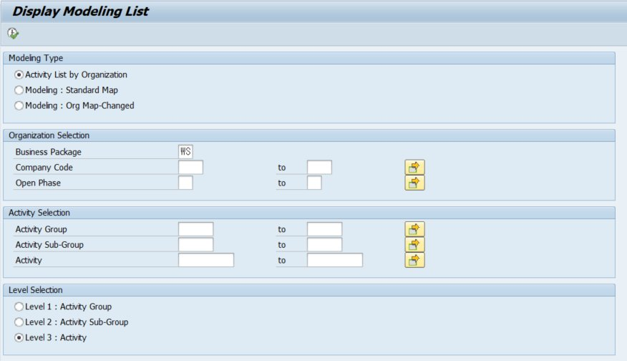
[그림 1] Activity List by Organization 선택 시 Selection Screen
Activity List by Organization 선택 시 활성화되는 항목은 BUPAK의 PACLVL 설정에 따라 다릅니다. PACLVL이 'C'(Company Code)인 경우 Company Code, Open Phase, Activity Group, Activity Sub-Group, Activity 입력 및 Level Selection이 활성화됩니다.

3.1.2 Level별 조회 결과

Level 1 : Activity Group
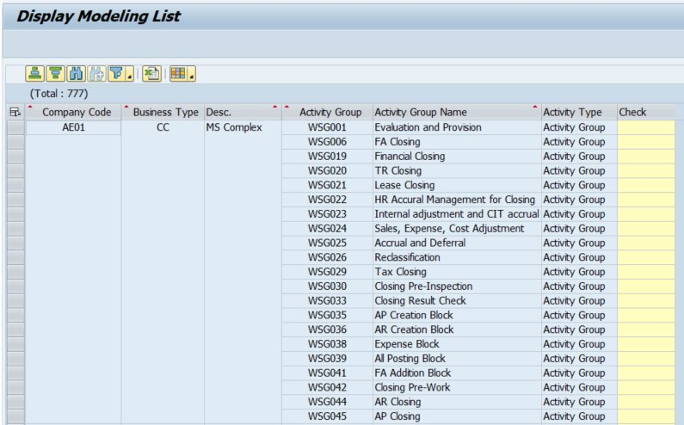
[그림 2] Level 1 (Activity Group) 선택 시 조회 결과
Activity Group 레벨만 출력합니다. 출력 컬럼은 Company Code, Business Type, Description(B Type 텍스트), Activity Group, Activity Group Name, Activity Type, Check 등으로 구성됩니다. 내부 로직: PID의 3번째 자리(LS_NODE-PID+2(1))가 'G'인 노드만 통과시키며, 하위 컬럼(Activity Sub-Group / PID / PID Text / Auto / Transaction Code / IDV Flag)은 NO_OUT 처리됩니다.

Level 2 : Activity Sub-Group
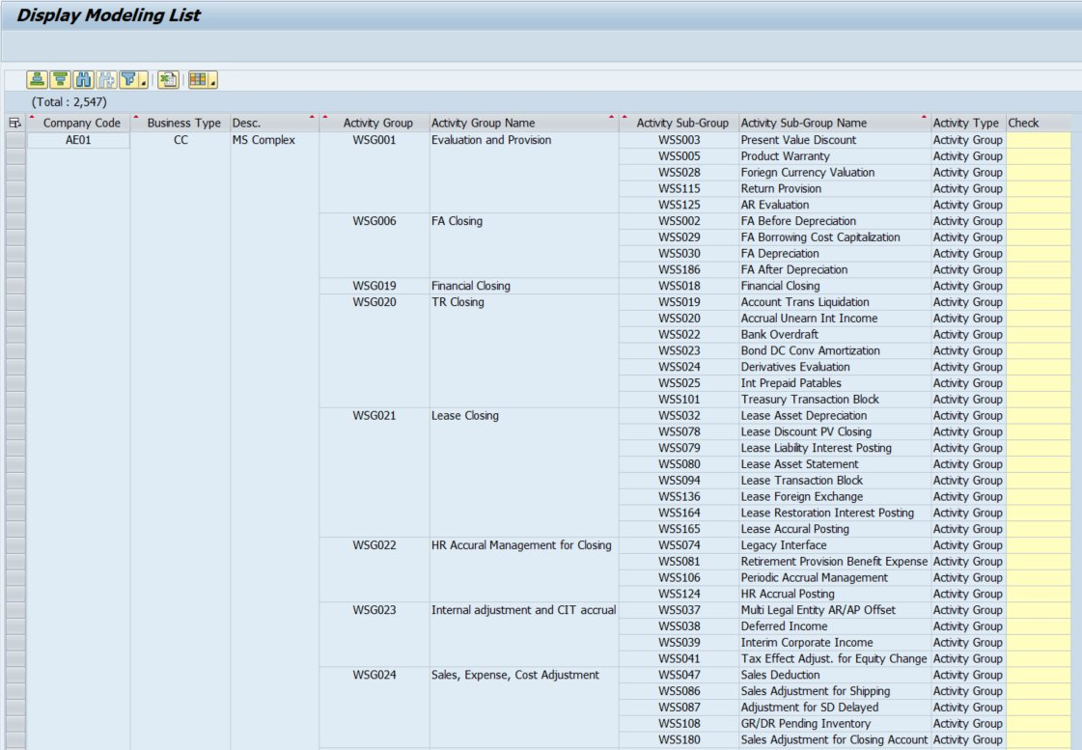
[그림 3] Level 2 (Activity Sub-Group) 선택 시 조회 결과
Activity Sub-Group 레벨까지 출력합니다. 출력에 Activity Sub-Group / Activity Sub-Group Name 컬럼이 추가됩니다. 내부 로직: PID의 3번째 자리가 'S'인 노드만 통과. MDLVL = 2(2-Level 모델링)인 BUPAK에서는 Activity Sub-Group / Sub-Group Name 컬럼이 TECH 처리되어 화면에 표시되지 않습니다.

Level 3 : Activity
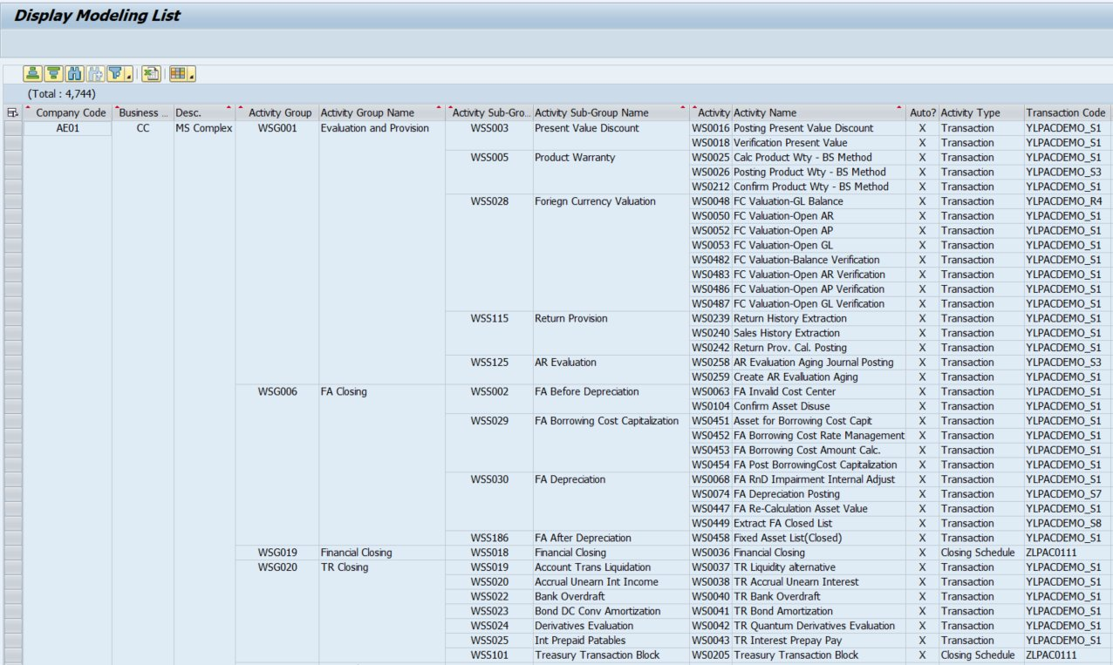
[그림 4] Level 3 (Activity) 선택 시 조회 결과 (최종 레벨)
최종 Activity 레벨까지 출력합니다. Activity, Activity Name, Auto?, Activity Type, Transaction Code 등이 모두 표시됩니다. 내부 로직: PID의 3번째 자리가 'G' 또는 'S'가 아닌 노드(최종 Activity)만 통과. Org Map-All 모드에서 Level 3 선택 시 P_NOPID 체크박스는 자동으로 비활성화됩니다.

3.1.3 출력 컬럼 설명 (Screen 0200, ALV: GT_ALV_ALL)
컬럼명 (Field) | 소스 테이블 / 필드 | 설명
Company Code (BUKRS) | ZTPAC_ORG_NODE-BUKRS | 회사코드. PACLVL='U'에서는 TECH 처리
Business Type / Desc. (C_BUSTY / C_BTEXT) | ZTPAC_CONFIG_COM-BUSTY (또는 _BA, ZTPAC_CUNIT_MAST), ZTPAC_BUSTY-BTEXT | Company 단위 Business Type. REQ_BUKRS='X'일 때만 표시
Business Area (GSBER) | ZTPAC_ORG_NODE-GSBER | 사업영역. PACLVL='B'에서만 표시
Closing Unit (CUNIT) | ZTPAC_ORG_NODE-CUNIT | 결산단위. PACLVL='U'에서만 표시
Business Type (BUSTY) / Desc. (BTEXT) | ZTPAC_CONFIG_COM/_BA/_CUNIT_MAST-BUSTY, ZTPAC_BUSTY-BTEXT | 조직 단위 Business Type
Activity Group (PCSGP) / Name (PTEXT) | ZTPAC_ORG_NODE-PCSGP, ZTPAC_PROC-TTEXT (또는 ZTPAC_PROCT-TEXT) | 액티비티 그룹 ID 및 명칭. Multi Language 활성 시 ZTPAC_PROCT 우선
Activity Sub-Group (PCSUB) / Name (PSTXT) | (계산됨) ZTPAC_ORG_NODE-PCSGP, ZTPAC_PROC-TTEXT | MDLVL=3에서만 의미. MDLVL=2에서는 TECH
Activity (PID) / Name (TTEXT) | ZTPAC_ORG_NODE-PID, ZTPAC_PROC-TTEXT (또는 ZTPAC_PROCT-TEXT) | Activity ID 및 명칭
Auto? (XAUTO) | ZTPAC_PROC-XAUTO | 자동 수행 액티비티 여부 ('X' = Auto)
Activity Type (REPTY_TXT) | 도메인 ZPAC_REPTY (GET_DOMAIN_VALUES 'X') | 액티비티 유형 텍스트 (Transaction / Closing Schedule 등)
Transaction Code (TCODE) | ZTPAC_PROC-TCODE | 수행 트랜잭션 코드
IDV_FLAG | (계산됨) ZTPAC_PROC_ORG (CONF_TYPE='I') | Individual Configuration 적용 여부
Check (CHK_TEXT) | (계산됨) TEXT-M01 | Group 레벨 노드 중 하위 자식이 없는 경우 'No Child' 표시
[참고] 동적 컬럼 라벨: Activity Group / Sub-Group / PID 컬럼의 헤더 텍스트는 ZTPAC_MDLVLT 테이블에 BUPAK별로 등록된 텍스트로 동적 변경됩니다 (MODIFY_GT_FIELDCAT_DYNA_LABEL Form). 등록값이 없으면 BUPAK = SPACE의 기본값을 사용합니다.

3.2 Modeling : Standard Map
Business Package의 Business Type별 표준 모델링 정의를 조회하는 모드입니다. 조직 정보 없이 Business Type → Activity Group → Activity Sub-Group → Activity의 계층 구조를 표시합니다.

3.2.1 Selection Screen 화면
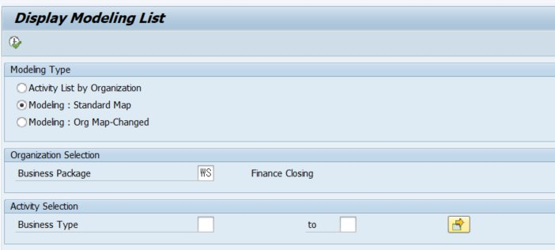
[그림 5] Modeling : Standard Map 선택 시 Selection Screen
Standard Map 모드에서는 조직 항목(Company Code / Business Area / Closing Unit / Open Phase)과 Activity Selection 항목 중 일부(Activity Group / Sub-Group / PID), Level Selection이 모두 SCREEN-ACTIVE = 0으로 비활성화됩니다. 활성화되는 항목은 Business Package와 Business Type뿐입니다.

3.2.2 조회 결과
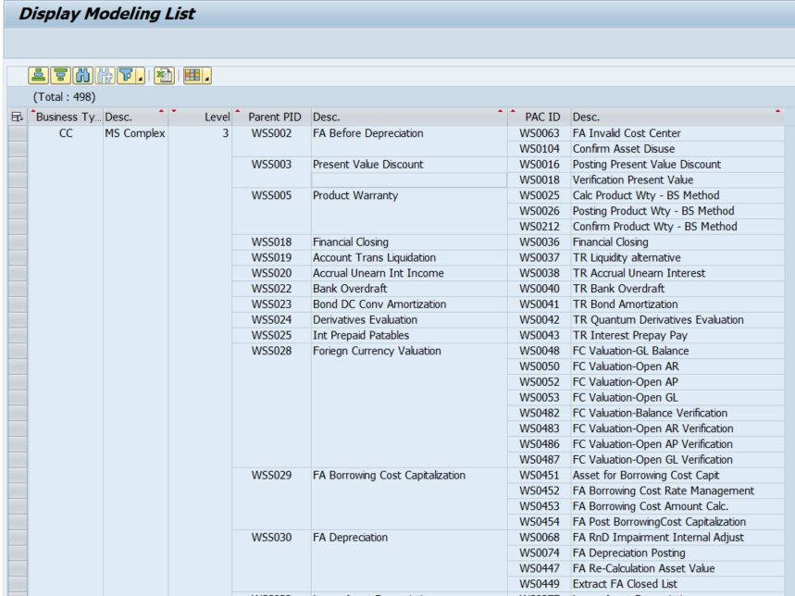
[그림 6] Standard Map 조회 결과
ZTPAC_STD_NODE에서 LOEVM = SPACE 및 BUSTY IN S_BUSTY 조건으로 조회한 노드를 ZCL_PAC=>GET_PCSGP_LEVEL로 레벨 판정 후 표시합니다. 레벨은 ZTPAC_CONFIG-MDLVL 값에 따라 1/2/3으로 부여됩니다 (3-Level 모델링: G=1, S=2, 일반=3 / 2-Level 모델링: G=1, 일반=2).

3.2.3 출력 컬럼 설명 (Screen 0100, ALV: GT_ALV, R_STD='X')
컬럼명 | 소스 | 설명
Business Type (BUSTY) | ZTPAC_STD_NODE-BUSTY | Business Type 코드
Desc. (BTEXT) | ZTPAC_BUSTY-BTEXT | Business Type 텍스트
Level (LEVEL) | 계산값 (GET_PCSGP_LEVEL) | 노드 레벨 (1/2/3)
Parent PID (PCSGP) | ZTPAC_STD_NODE-PCSGP | 상위 노드 PID
Parent Desc. (PTEXT) | ZTPAC_PROC-TTEXT (PID=PCSGP) | 상위 노드 텍스트
PAC ID (PID) | ZTPAC_STD_NODE-PID | Activity / Group / Sub-Group ID
Desc. (TTEXT) | ZTPAC_PROC-TTEXT (PID=PID) | 노드 텍스트. Multi Language 활성 시 ZTPAC_PROCT-TEXT
[참고] Standard Map은 조직 정보(BUKRS/GSBER/CUNIT/RESN_L/RTEXT)와 관련된 컬럼이 모두 TECH 처리되어 화면에 노출되지 않습니다 (DELETE_GT_FIELDCAT_OF_PACLVL Form).

3.3 Modeling : Org Map-Changed
조직별로 표준 모델링에서 변경된 항목(추가 또는 삭제)만을 조회하는 모드입니다. ZTPAC_ORG_NODE 테이블에서 직접 조회하며, LOEVM 플래그로 Add/Delete를 구분합니다.

3.3.1 Selection Screen 화면
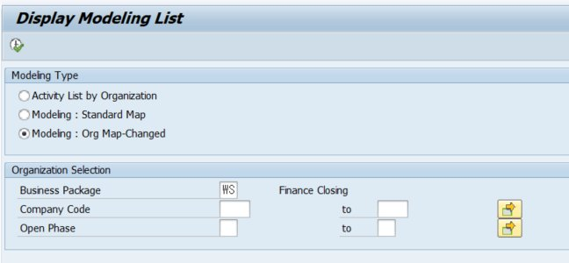
[그림 7] Modeling : Org Map-Changed 선택 시 Selection Screen
Org Map-Changed 모드에서는 PACLVL에 따라 조직 항목이 활성화되며(PACLVL='C': Company Code만 / 'B': Company + Business Area / 'U': Closing Unit), Business Type, Activity Group, Activity Sub-Group, Activity, Level Selection은 모두 비활성화됩니다.

3.3.2 조회 결과
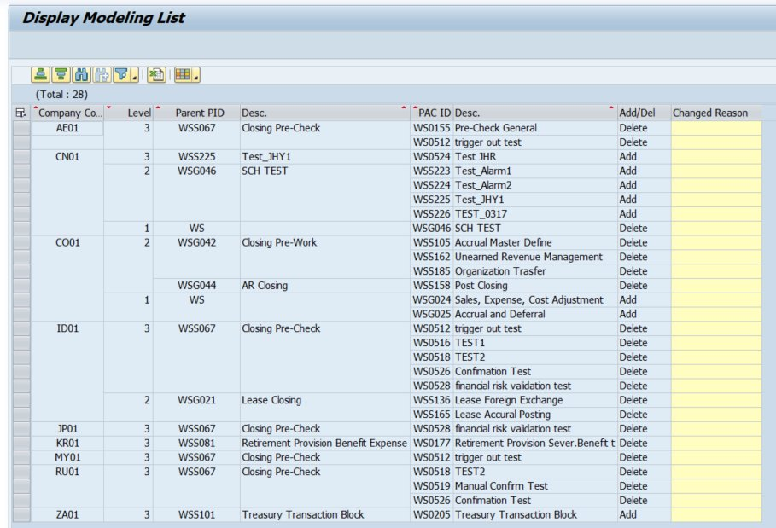
[그림 8] Org Map-Changed 조회 결과 - Add/Delete 변경분만 표시
ZTPAC_ORG_NODE를 BUKRS IN S_BUKRS, GSBER IN S_GSBER, CUNIT IN S_CUNIT 조건으로 조회하여 표시합니다. 각 노드의 LOEVM 값에 따라 Add/Del 컬럼이 결정됩니다: LOEVM = 'X'이면 'Delete' (표준에서 제거된 항목), LOEVM = SPACE이면 'Add' (표준에 추가된 항목).

3.3.3 출력 컬럼 설명 (Screen 0100, ALV: GT_ALV, R_ORG1='X')
컬럼명 | 소스 | 설명
Company Code (BUKRS) | ZTPAC_ORG_NODE-BUKRS | 회사코드. PACLVL='U'에서는 TECH
Business Area (GSBER) | ZTPAC_ORG_NODE-GSBER | 사업영역. PACLVL='B'에서만 표시
Closing Unit (CUNIT) | ZTPAC_ORG_NODE-CUNIT | 결산단위. PACLVL='U'에서만 표시
Level (LEVEL) | 계산값 (GET_PCSGP_LEVEL) | 노드 레벨 (1/2/3)
Parent PID (PCSGP) / Desc. (PTEXT) | ZTPAC_ORG_NODE-PCSGP, ZTPAC_PROC-TTEXT | 상위 노드 정보
PAC ID (PID) / Desc. (TTEXT) | ZTPAC_ORG_NODE-PID, ZTPAC_PROC-TTEXT | Activity / Group ID 및 텍스트
Add/Del (RTEXT) | ZTPAC_ORG_NODE-LOEVM 변환 | LOEVM='X' → 'Delete', LOEVM=SPACE → 'Add'
Changed Reason (RESN_L) | ZTPAC_ORG_NODE-RESN_L | 변경 사유 (Long Text). 입력값이 있는 경우에만 표시
[참고] Org Map-Changed 모드는 Business Type(BUSTY/BTEXT) 컬럼이 TECH 처리되며, PACLVL에 따라 BUKRS/GSBER/CUNIT 중 해당 없는 컬럼도 TECH 처리됩니다.

4. 동적 화면 제어 로직

4.1 PACLVL(조직레벨) 기반 화면 제어
ZTPAC_CONFIG-PACLVL 값에 따라 Selection Screen의 조직 입력 항목과 ALV 출력 컬럼이 동적으로 제어됩니다. AT SELECTION-SCREEN OUTPUT 시점의 SCREEN LOOP 및 ALV BUILD 시점의 DELETE_GT_FIELDCAT_OF_PACLVL Form에서 처리됩니다.
PACLVL | 의미 | Selection Screen 활성 항목 | ALV 표시 컬럼
C | Company Code | Company Code (S_BUKRS) | BUKRS / BUSTY (Company)
B | Business Area | Company Code + Business Area (S_BUKRS / S_GSBER) | BUKRS + GSBER / BUSTY
U | Other Org (Closing Unit) | Closing Unit (S_CUNIT) | CUNIT / BUSTY

4.2 MDLVL(모델링 레벨) 기반 화면 제어
ZTPAC_CONFIG-MDLVL 값에 따라 Activity Sub-Group 관련 컬럼/필드의 표시 여부가 결정됩니다.
MDLVL | 의미 | 동작
2 | 2-Level Modeling (Bus Pkg > Group > Activity) | Activity Sub-Group(PCSUB) 및 Sub-Group Name(PSTXT) 컬럼 TECH 처리. Level Selection의 Level 2 표시는 유지되나 의미 없음
3 | 3-Level Modeling (Bus Pkg > Group > Sub-Group > Activity) | Activity Sub-Group / Sub-Group Name 컬럼 정상 표시

4.3 Multi Language 처리
ZTPACSYS-XMULTI_LAN = 'X'이고 ZTPACLANGU의 SY-LANGU 레코드 XMAIN이 SPACE인 경우, Activity Name(TTEXT) 등 텍스트 컬럼을 ZTPAC_PROCT (Activity Master Text)에서 SY-LANGU 기준으로 조회합니다. 그 외의 경우 ZTPAC_PROC-TTEXT를 직접 사용합니다.

4.4 동적 필드 라벨
AT SELECTION-SCREEN OUTPUT의 AT_PCSGP_FIELD_TEXT Form에서 ZTPAC_MDLVLT 테이블의 BUPAK별 텍스트로 라디오버튼 라벨을 동적 변경합니다. BUPAK 기준 레코드가 없으면 BUPAK = SPACE 기준 기본값을 사용합니다.
- Level 1 라벨: 'Level 1 : ' + ZTPAC_MDLVLT-PCSGP_TEXT
- Level 2 라벨: 'Level 2 : ' + ZTPAC_MDLVLT-PCSGP_SUB_TEXT
- Level 3 라벨: 'Level 3 : ' + ZTPAC_MDLVLT-PID_TEXT
ALV 출력 시에도 MODIFY_GT_FIELDCAT_DYNA_LABEL Form에서 PCSGP / PTEXT / PCSUB / PSTXT / PID / TTEXT 컬럼 헤더를 동일한 텍스트로 변경합니다.

5. 운영 가이드

5.1 일반 사용 시나리오

5.1.1 Business Package의 표준 모델링 확인
- Modeling Type을 'Modeling : Standard Map'으로 선택
- Business Package(P_BUPAK) 입력 (또는 F4로 선택)
- 필요시 Business Type 범위(S_BUSTY) 지정
- 실행(F8) → Business Type별 표준 액티비티 구조 확인

5.1.2 특정 조직의 변경분(Add/Delete) 확인
- Modeling Type을 'Modeling : Org Map-Changed'로 선택
- Business Package 입력 후 PACLVL에 맞는 조직 범위(BUKRS/GSBER/CUNIT) 입력
- 실행 → Add/Del 컬럼으로 표준 대비 변경 내역 확인
- 변경 사유는 Changed Reason 컬럼에서 확인

5.1.3 조직별 전체 액티비티 목록 확인
- Modeling Type을 'Activity List by Organization'으로 선택 (Default)
- Business Package 및 조직 범위 입력
- 필요시 Open Phase(S_PHASE)로 결산 단계별 필터링
- Level Selection에서 원하는 출력 레벨 선택 (보통 Level 3)
- Activity Group/Sub-Group/PID 범위로 추가 필터링 가능
- 실행 → 조직 × 액티비티 매트릭스 확인

5.2 성능 가이드
- Activity List by Organization 모드는 ZTPAC_ORG_NODE, ZTPAC_PROC, ZTPAC_PROC_ORG 등 다수의 테이블을 조회하므로, 가능한 한 BUKRS / GSBER / CUNIT 등 조직 범위를 좁혀 조회하시기 바랍니다.
- Open Phase(S_PHASE) 조건을 활용하면 결산 진행 중인 조직으로 범위를 한정할 수 있어 성능 개선에 효과적입니다.
- Level 1(Activity Group)만 보면 되는 경우 R_LEV1을 선택하여 최종 Activity 레벨까지 조회하지 않도록 합니다.

5.3 자주 발생하는 이슈

Q1. 'Business Package is not defined' 오류 메시지가 발생합니다.
A. 입력한 P_BUPAK 값이 ZTPAC_BUPAK 테이블에 등록되지 않은 값입니다. F4 검색도움말로 등록된 Business Package 코드를 확인하여 입력하시기 바랍니다.

Q2. Selection Screen에서 Company Code 입력란이 비활성화되어 있습니다.
A. ZTPAC_CONFIG-PACLVL 설정에 따라 입력 가능한 조직 단위가 달라집니다. PACLVL = 'U' (Other Org)인 BUPAK은 Company Code 대신 Closing Unit이 활성화됩니다. 4.1절을 참조하시기 바랍니다.

Q3. Activity Sub-Group 컬럼이 화면에 표시되지 않습니다.
A. ZTPAC_CONFIG-MDLVL = 2 (2-Level 모델링)인 BUPAK에서는 Activity Sub-Group 컬럼이 의미가 없으므로 TECH 처리되어 표시되지 않습니다. 4.2절을 참조하시기 바랍니다.

Q4. Activity Name이 한글(또는 다른 언어)로 표시되지 않습니다.
A. 1) ZTPACSYS-XMULTI_LAN이 'X'(활성화)인지 확인하시기 바랍니다. 2) ZTPACLANGU 테이블에 로그인 언어(SY-LANGU)가 등록되어 있고 XMAIN이 SPACE(비-Main 언어)인지 확인합니다. 3) ZTPAC_PROCT 테이블에 해당 BUPAK / PID / SPRAS 레코드가 등록되어 있는지 확인합니다. 등록이 누락되면 기본 언어로 표시됩니다.

Q5. Org Map-Changed에서 'Add'와 'Delete'의 차이는 무엇인가요?
A. Add는 해당 조직에 표준 모델링(Standard Map)에 없는 액티비티가 추가되어 있음을 의미합니다(ZTPAC_ORG_NODE에 LOEVM=SPACE로 존재). Delete는 표준에는 있으나 해당 조직에서 제외된 액티비티를 의미합니다(ZTPAC_ORG_NODE에 LOEVM='X'로 존재). 표준과 동일하게 운영되는 조직은 ZTPAC_ORG_NODE에 변경 레코드가 없으므로 본 모드에서는 아무것도 표시되지 않습니다.

Q6. Level Selection 라벨이 'Level 1 : Activity Group'이 아닌 다른 텍스트로 표시됩니다.
A. ZTPAC_MDLVLT 테이블에 BUPAK별로 사용자 정의 텍스트가 등록되어 있는 경우, 해당 텍스트로 표시됩니다 (예: 'Level 1 : 결산구분'). 등록 텍스트는 ALV 컬럼 헤더에도 동일하게 적용됩니다. 4.4절 참조.

5.4 권한 안내
ZLPAC0140은 조회 전용 프로그램으로 별도의 ZPAC 전용 권한 체크는 수행하지 않습니다. 다만 SAP 표준 권한 객체 S_TCODE 및 프로그램 권한 그룹(S_PROGRAM)에 의한 접근 제어가 적용됩니다. 사내 권한 정책에 따라 운영자 / 사용자별 접근 권한을 부여하시기 바랍니다.

6. 부록

6.1 주요 호출 클래스 / 메서드
클래스 / 메서드 | 용도
ZCL_PAC=>SELECT_PACLVL( IV_BUPAK ) | Business Package의 조직 레벨(PACLVL) 조회
ZCL_PAC=>SELECT_MDLVL( IV_BUPAK ) | Business Package의 모델링 레벨(MDLVL) 조회
ZCL_PAC=>GET_PCSGP_LEVEL( IV_BUPAK, IV_PID ) | PID가 Activity Group / Sub-Group / Activity 중 어느 레벨인지 판정
ZCL_PAC=>SELECT_PID_BY_CONDITION | 조건(BUKRS/GSBER/CUNIT)별 PID 목록 조회 (Activity List by Organization)
ZCL_PAC=>SELECTION_SCREEN_OUTPUT_TEXT | Selection Screen 필드의 동적 라벨 조회
ZCL_PAC=>GET_BUPAK_DEFAULT( IV_BNAME ) | 사용자별 기본 Business Package 조회 (INITIALIZATION 시 P_BUPAK 자동 세팅)
ZCL_PAC_ALV=>SET_T_FCAT / SET_T_SORT / SET_S_LAYO / SET_T_FUNC | Screen Key (0100, 0200)별 ALV Field Catalog / Sort / Layout / Function 설정
ZCL_PAC_ALV=>SET_ALV_TITLE_WITH_TOTAL | ALV 타이틀에 총 건수 표시

6.2 관련 트랜잭션 / 프로그램
트랜잭션 / 프로그램 | 용도
ZLPAC0140 | Display Modeling List (본 매뉴얼 대상)
SE16N | ZTPAC_STD_NODE / ZTPAC_ORG_NODE / ZTPAC_PROC 등 관련 테이블 직접 조회
SE11 / SE16 | 테이블 정의 확인 및 데이터 조회
ZLPACSYS (ZPACSYS) | PAC System Setting (Multi Language 활성화 등 시스템 전역 설정)
ST05 | 조회 성능 분석 (SQL Trace)
SAT | ABAP Runtime Analysis (성능 프로파일링)

6.3 프로그램 구성 (INCLUDE 구조)
INCLUDE | 역할
ZLPAC0140_TOP | 전역 변수, ALV 내부 테이블(GT_ALV / GT_ALV_ALL) 및 상수(C_FIELD_*, C_PACLVL_*, C_MDLVL_*) 정의, LCL_EVENT_RECEIVER 선언
ZLPAC0140_SCR | Selection Screen 정의 (Block B1~B4), AT SELECTION-SCREEN / OUTPUT / INITIALIZATION 이벤트
ZLPAC0140_O01 | PBO 모듈 (STATUS_0100/0200, CREATE_OBJECT_0100/0200, TITLEBAR_0100)
ZLPAC0140_MAIN | START-OF-SELECTION 및 END-OF-SELECTION. Modeling Type 라디오버튼에 따른 GET_DATA / GET_DATA_ORG1 / GET_DATA_ORG_ALL 분기 호출
ZLPAC0140_I01 | PAI 모듈 (사용자 명령 처리)
ZLPAC0140_F01 | 주요 Form 정의 (GET_DATA, GET_DATA_ORG1, GET_DATA_ORG_ALL, AT_SELECTION_SCREEN_OUTPUT, DELETE_GT_FIELDCAT_OF_PACLVL, AT_PCSGP_FIELD_TEXT, F4_BUPAK, MODIFY_GT_FIELDCAT_DYNA_LABEL 등)
ZLPAC0140_ALV | LCL_EVENT_RECEIVER 클래스 구현 및 ALV 생성 Form (CREATE_OBJECT_0100/0200, BUILD_GT_FIELDCAT, BUILD_GS_LAYOUT 등)

6.4 변경 이력
버전 | 작성일 | 작성자 | 주요 변경 내용
v1.0 | 2026-05-14 | 운영자 매뉴얼팀 | 최초 작성. SAP 개발계 ZLPAC0140 소스 및 관련 테이블 조회 기반

